Вариант 1
Часть I
1 Статья, набранная на компьютере, содержит 12 страниц, на каждой странице 32 строки, в каждой строке 48 символов. В одном из представлений Unicode каждый символ кодируется 16 битами. Определите информационный объём статьи в этом варианте представления Unicode.
1) 36 байт 2) 98 Кбайт 3) 36 Кбайт 4) 640 байт
2 Сколько нулей в двоичной записи десятичного числа 612?
1) 5 2) 4 3) 3 4) 6
3 Найти сумму двух чисел и записать результат в двоичной системе счисления: X=110111₂, Y=135₈
1) 11010100₂ 3) 10100100₂
2) 10010011₂ 4) 10010100₂

4 Между населёнными пунктами A, B, C, D, E, F построены дороги, протяжённость которых приведена в таблице. (Отсутствие числа в таблице означает, что прямой дороги между пунктами нет.)
 | A | B | C | D | E | F
A |  | 4 | 8 |  |  | 24
B | 4 |  | 3
C | 8 | 3 |  | 3 | 8 | 14
D |  |  | 3 |  |  | 12
E |  |  | 8 |  |  | 5
F | 24 |  | 14 | 12 | 5
Определите длину кратчайшего пути между пунктами A и F (при условии, что передвигаться можно только по построенным дорогам).
- 20 2) 18 3) 22 4) 24
5 Пользователь работал с каталогом С:\ФСБ\Досье\Общие. Затем он открыл в этом каталоге каталог Мужчины. После он вышел, поднялся на один уровень вверх, и затем еще на уровень вверх. После он вошел в каталог Преступники, и в нем открыл каталог Розыск. Запишите полный путь каталога, в котором оказался пользователь.
1) С:\Преступники\Розыск
2) С:\ФСБ\Досье\Преступники\Розыск
3) С:\ФСБ\Общие\Розыск
4) С:\ФСБ\Досье\Общие\Мужчины\Преступники\Розыск

6 Для кодирования цвета фона Интернет-страницы используется атрибут bgcolor=”#XXXXXX”, где в кавычках задаются шестнадцатеричные значения интенсивности цветовых компонент в 24-битной RGB-модели. Какой цвет фона будет у страницы, заданной тегом <bodybgcolor=”#00FF00”>?
1) белый 3) зеленый
2) красный 4) синий

7 Символом F обозначено одно из указанных ниже логических выражений от трех аргументов: X, Y, Z. Дан фрагмент таблицы истинности выражения F:
X | Y | Z | F
0 | 0 | 0 | 0
1 | 0 | 1 | 1
1 | 1 | 0 | 0

Какое выражение соответствует F?
1) ¬ X ∧ ¬ Y ∧ ¬Z 3) X ∧ Y ∧ ¬Z
2) X ∧ ¬ Y ∧ Z 4) ¬ X ∨¬ Y ∨ Z

8 В ячейке B1 записана формула =2*$A1. Какой вид приобретет формула, после того как ячейку B1 скопируют в ячейку C2?
1) =2*$B1 2) =2*$A2 3) =3*$A2 4) =3*$B2Н
9 Дан фрагмент электронной таблицы:
 | А | В | С | D
1 | 3 |  | 4 | 1
2 | =В2 – С2 – D1 | =C1 + A1 – D1 | = B2/3*2 | =2
После выполнения вычислений была построена диаграмма по значениям диапазона ячеек А2:D2. Укажите получившуюся диаграмму.
1)
2)
3)
4)

10 Дан фрагмент электронной таблицы:
 | A | B | C | D
1 | 3 |  | 3 | 2
2 | =(C1+A1)/2 | =C1–D1 | =A2–D1
Какая формула может быть записана в ячейке D2, чтобы построенная после выполнения вычислений диаграмма по значениям диапазона ячеек A2:D2 соответствовала рисунку:
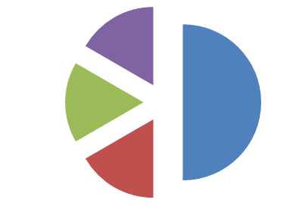
1) =A1–1 2) =D1+1 3) =D1*2 4) =A1–2
11 Фрагмент алгоритма изображен в виде блок-схемы. Определите, какое значение переменной S будет напечатано в результате выполнения алгоритма.
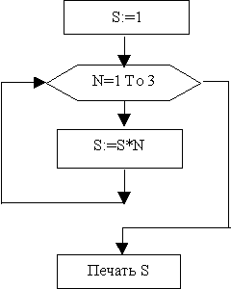 1) 2 2) 3 3) 6 4)24
12 Какое из приведенных имен удовлетворяет логическому условию:
((В слове 4 гласные буквы)^ (Пятая буква согласная) )∨ (В слове 5 согласных букв).
1) шиншилла 3) антилопа
2) кенгуру 4) крокодил
Часть II
Ответом к заданиям этой части является число или последовательность цифр.

1 Таня забыла пароль для запуска компьютера, но помнила алгоритм его получения из символов «КВМАМ9КВК» в строке подсказки. Если все последовательности символов «МАМ» заменить на «RP», а «КВК» - на «1212», а из получившейся строки удалить 3 последних символа, то полученная последовательность будет паролем. Назовите пароль.
2 Сколько единиц в двоичной записи десятичного числа 514?
3 Световое табло состоит из лампочек. Каждая лампочка может находиться в одном из трех состояний («включено», «выключено» или «мигает»). Какое наименьшее количество лампочек должно находиться на табло, чтобы с его помощью можно было передать 18 различных сигналов?
Ответ: _______________________
4 Определите размер (в байтах) цифрового аудиофайла, время звучания которого составляет 10 секунд при частоте дискретизации 22,05 кГц и разрешении 8 бит. Файл сжатию не подвержен.
5 В алгоритме, записанном ниже, используются целочисленные переменные a, b, c, а также следующие операции:
Определите значение переменной c после использования данного алгоритма:
a= 5
b= 13
b=b-a*2
If a > b Then
c=a-b
Else c= b+a
End If
Порядок действий соответствует правилам арифметики.
В ответе укажите одно число – значение переменной c.

6 Определите значение переменной b после выполнения фрагмента алгоритма, представленного следующей блок-схемой.
a:=10
b:=2
a<5
b:= b + (10 - a)
a:=a-1
да
нет
Примечание: знаком := обозначена операция присваивания.
В ответе укажите одно число – значение переменной b.

7 На рисунке – схема дорог, связывающих города А, Б, В, Г, Д, Е, Ж, И, К. По каждой дороге можно двигаться только в одном направлении, указанном стрелкой.
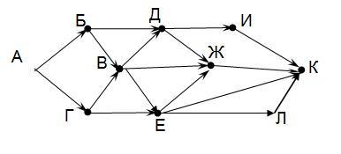
Сколько существует различных путей из города А в город К?

8 У исполнителя Счетчик две команды, которым присвоены номера:
- умножь на два
- вычти пять
Первая команда удваивает число на экране, вторая – уменьшает его на 5.
Запишите порядок команд в алгоритме получения из числа 7 числа 31, содержащем не более 5 команд. (Например, получить из числа 11 число 40 можно по алгоритму:
Прибавь 3. Прибавь 3. Умножь на 2. Прибавь 3. Прибавь 3.
Ответом задачи будет порядок команд – 11211.)
Если таких алгоритмов несколько, то запишите любой из них.

9 Некоторый алгоритм из одной цепочки символов получает новую цепочку следующим образом:
- Записывается буква, следующая в русском алфавите за той буквой, которая в исходной цепочке стояла на последнем месте.
- Записывается исходная цепочка символов в обратном порядке.
- Записывается исходная цепочка символов в нормальном порядке.
Получившаяся цепочка является результатом работы алгоритма. Например, если исходная цепочка символов была ЖО, то результатом работы алгоритма будет цепочка ПОЖЖО.
Дана цепочка символов КУ. Какая цепочка символов получится, если к данной цепочке применить алгоритм дважды (т.е. применить алгоритм к данной цепочке, а затем к результату его работы)?
Русский алфавит:
АБВГДЕЖЗИКЛМНОПРСТУФХЦЧШЩЪЫЬЭЮЯ

10 Скорость передачи данных через ADSL-соединение равна 1024000 бит/сек. Передача данных через это соединение составила 5 секунд. Определите размер файла в килобайтах. В ответе укажите одно число.

11 Ниже в табличной форме представлен фрагмент базы данных о результатах тестирования учащихся (используется стобалльная шкала).
Ниже в табличной форме представлен фрагмент базы данных стоимости изготовления фотографий.
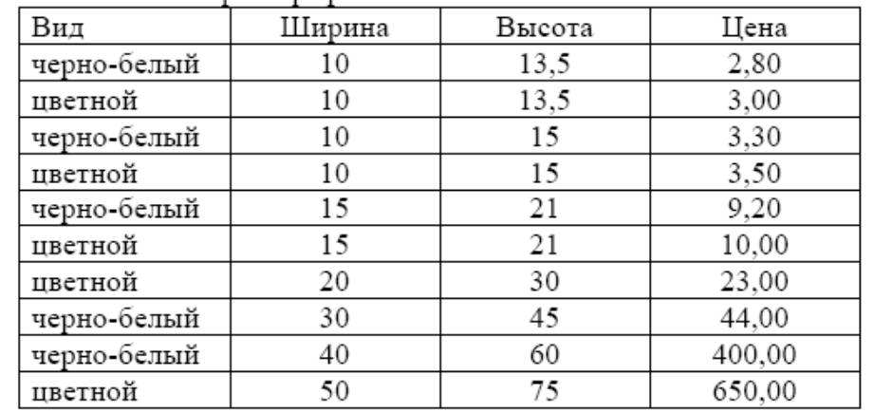
Сколько записей в данном фрагменте удовлетворяет условию
(Ширина < 15) И (Вид="черно-белый")?

12 В таблице приведены запросы к поисковому серверу. Расположите обозначения запросов в порядке возрастания количества страниц, которые найдет поисковый сервер по каждому запросу.
Для обозначения логической операции “ИЛИ” в запросе используется символ |, а для логической операции “И” – &.
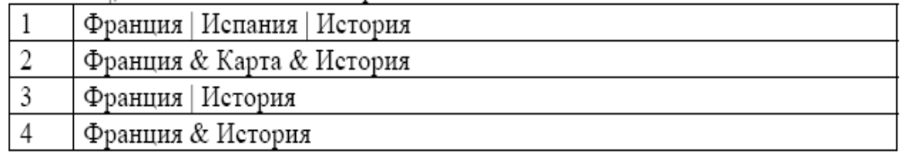

Вариант 2
Часть I
1 Статья, набранная на компьютере, содержит 16 страниц, на каждой странице 38 строк, в каждой строке 48 символов. В одном из представлений Unicode каждый символ кодируется 2 байтами. Определите информационный объём статьи в этом варианте представления Unicode.
1) 96 байт 2) 8 Кбайт 3) 57 Кбайт 4) 960 байт
2 Сколько единиц в двоичной записи десятичного числа 651?

3 Чему равна сумма чисел 44₈ и 2Е₁₆? Результат запишите в восьмеричной системе счисления.
1) 122₈
2) 1010101₂
3) 52₁₆
4) 228₈

1) 6 2) 2 3) 4 4) 5
4 Между населёнными пунктами A, B, C, D, E, F построены дороги, протяжённость которых приведена в таблице. (Отсутствие числа в таблице означает, что прямой дороги между пунктами нет.)
 | A | B | C | D | E | F
A |  | 2 |  |  | 19
B | 2 |  | 11 | 3 | 8
C |  | 11 |  |  | 4
D |  | 3 |  |  | 2
E | 19 | 8 | 4 | 2 |  | 6
F |  |  |  |  | 6
Определите длину кратчайшего пути между пунктами A и F (при условии, что передвигаться можно только по построенным дорогам).
- 16 2) 13 3) 15 4) 23
5 Пользователь работал с каталогом E:Музыка\Рок\ Tokio Hotel. После он поднялся на один уровень вверх, и затем еще на уровень вверх. После он вошел в каталог Классика, и в нем открыл каталог Вивальди. Запишите полный путь каталога, в котором оказался пользователь..
1) Е:\Музыка\Рок\Классика\Вивальди
2) Музыка\Классика\Вивальди
3) Е:\Вивальди
4) Е:\Музыка\Классика\Вивальди

6 Для кодирования цвета фона Интернет-страницы используется атрибут bgcolor=”#XXXXXX”, где в кавычках задаются шестнадцатеричные значения интенсивности цветовых компонент в 24-битной RGB-модели. Какой цвет фона будет у страницы, заданной тегом <bodybgcolor=”#FF0000”>?
1) белый 3) красный
2) зеленый 4) синий

7 Символом F обозначено одно из указанных ниже логических выражений от трех аргументов: X, Y, Z. Дан фрагмент таблицы истинности выражения F:
X | Y | Z | F
0 | 0 | 1 | 0
0 | 1 | 0 | 0
1 | 1 | 0 | 0
Какое выражение соответствует F?
1) ¬ X ∧ Y ∧ ¬Z 3) X ∧ ¬ Y ∧ Z
2) X ∧ Y ∧ ¬Z 4) X ∨Y ∨¬ Z

8 В ячейке C2 записана формула =$E$3+D2. Какой вид приобретет формула, после того как ячейку C2 скопируют в ячейку B1?
1) =$E$3+C1 2) =$D$3+D2 3) =$E$3+E3 4) =$F$4+D2
9 Дан фрагмент электронной таблицы:
 | А | В | С | D
1 | 2 | 3 | 1 | 2
2 | =(В1 + А1) *(С2 + В2) / 5 | =D2 – С2 | =(D1 – 1) * 2 | =СУММ(А1 : D1) / 2
После выполнения вычислений была построена диаграмма по значениям диапазона ячеек А2:D2. Укажите получившуюся диаграмму.
1) 2) 3) 4)
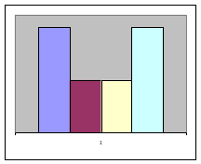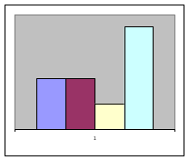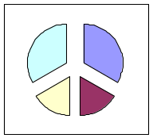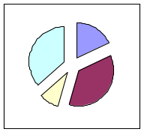

10 Дан фрагмент электронной таблицы:
 | A | B | C | D
1 | 8 | 4 | 3 | 1
2 | =A1/4 | =B1+D1*2 |  | =(B1–C1)*2
Какая формула может быть записана в ячейке С2, чтобы построенная после выполнения вычислений диаграмма по значениям диапазона ячеек A2:D2 соответствовала рисунку:
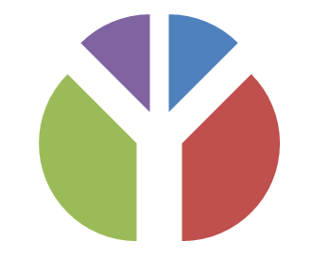
1) =A1–D1*2 2) =D1*6+2 3) =A1–B1 4) =B1+C1
11 12. Фрагмент алгоритма изображен в виде блок-схемы. Определите, какое значение переменной S будет напечатано в результате выполнения алгоритма.
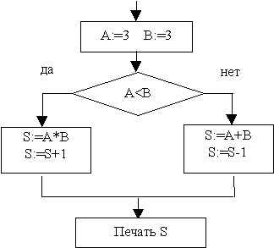 1)5 2) 6 3) 8 4) 10
12 Какое из приведенных имен удовлетворяет логическому условию:
¬ (Вторая буква согласная → Последняя буква гласная) ) ^ Первая буква гласная.
1) Ирина 3) Степан
2) Артем 4) Мария

Часть II
1 Дима забыл пароль для запуска компьютера, но помнил алгоритм его получения из символов «KBRA69KBK» в строке подсказки. Если все последовательности символов «RA6» заменить на «FL», «КВ» — на «12В», а из получившейся строки удалить 3 последние символа, то полученная последовательность и будет паролем. Назовите пароль.
2 Сколько нулей в двоичной записи десятичного числа 254?
3 Световое табло состоит из цветных индикаторов. Каждый индикатор может окрашиваться в четыре цвета: белый, черный, желтый и красный. Какое наименьшее количество лампочек должно находиться на табло, чтобы с его помощью можно было передать 50 различных сигналов?
Ответ___________________________________________
4 Определить объем памяти для хранения цифрового аудиофайла, время звучания которого составляет две минуты при частоте дискретизации 44,1 кГц и разрешении 16 бит.
Ответ___________________________________________

5 В алгоритме, записанном ниже, используются целочисленные переменные a, b, c, а также следующие операции:
Определите значение переменной b после использования данного алгоритма:
a= -5
b= -3
а=а-b*3
If a > b Then
c=a+-b
Else c= a-b
End If

Порядок действий соответствует правилам арифметики.
В ответе укажите одно число – значение переменной b.
6 Определите значение переменной b после выполнения фрагмента алгоритма, представленного следующей блок-схемой.
a:=9
b:=3
с:=1
а=b
с:=c+(a-b)
a:=a-1
b:=b+1
да
нет
Примечание: знаком := обозначена операция присваивания.
В ответе укажите одно число – значение переменной b.

7 На рисунке – схема дорог, связывающих города А, Б, В, Г, Д, Е, Ж, И, К. По каждой дороге можно двигаться только в одном направлении, указанном стрелкой.
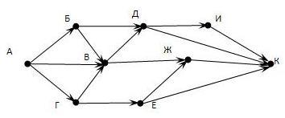
Сколько существует различных путей из города А в город К?
8 У исполнителя Счетчик две команды, которым присвоены номера:
- вычти три
- умножь на два
Первая команда уменьшает число на экране на 3, вторая – удваивает его.
Запишите порядок команд в алгоритме получения из числа 15 числа 42, содержащем не более 5 команд. (Например, получить из числа 11 число 17 можно по алгоритму:
Вычти 3. Вычти 3. Умножь на 2. Умножь на 2. Вычти 3.
Ответом задачи будет порядок команд – 11221.)
Если таких алгоритмов больше одного, запишите любой из них.
9 Скорость передачи данных через ADSL-соединение равна 256000 бит/сек. Передача данных через это соединение составила 8 секунд. Определите размер файла в килобайтах. В ответе укажите одно число.
Определите значение переменной с после выполнения фрагмента алгоритма, записанного в виде блок-схемы:
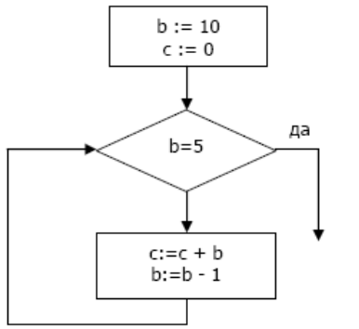
10 Некоторый алгоритм из одной цепочки символов получает новую цепочку следующим образом:
  - Записывается исходная цепочка символов в исходном порядке.
  - Записывается исходная цепочка символов в обратном порядке.
  - Записывается буква, следующая в русском алфавите за той буквой, которая в исходной цепочке стояла на втором месте.
Получившаяся цепочка является результатом работы алгоритма. Например, если исходная цепочка символов была ЖАБА, то результатом работы алгоритма будет цепочка ЖАБААБАЖБ.
Дана цепочка символов КУ. Какая цепочка символов получится, если к данной цепочке применить алгоритм дважды (т.е. применит алгоритм к данной цепочке, а затем к результату его работы)?
Русский алфавит:
АБВГДЕЖЗИКЛМНОПРСТУФХЦЧШЩЪЫЬЭЮЯ

11 Ниже в табличной форме представлен фрагмент базы данных о результатах тестирования учащихся (используется стобалльная шкала).
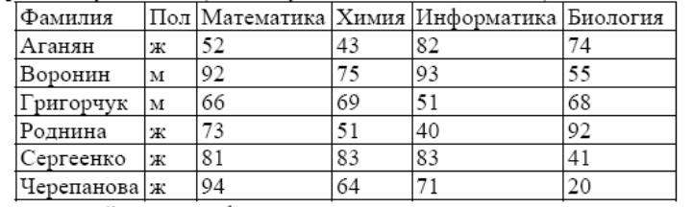
Сколько записей в данном фрагменте удовлетворяет условию
«Математика > 60 И Информатика > 55»?

12 В таблице приведены запросы к поисковому серверу. Расположите обозначения запросов в порядке возрастания количества страниц, которые найдет поисковый сервер по каждому запросу.
Для обозначения логической операции “ИЛИ” в запросе используется символ |, а для логической операции “И” – &.
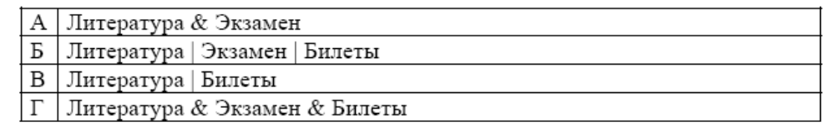

Критерии оценивания:
За каждое задание по 1 баллу. Всего – 12 баллов.
Баллы | 0-4 | 5-7 | 8-9 | 11-12
Оценка | «2» | «3» | «4» | «5»

ОТВЕТЫ:
№ заданий | Вариант 1 | Вариант 2
1 | 3 | 3
2 | 4 | 4
3 | 1 | 2
4 | 2 | 4
5 | 4 | 1
6 | 1 | 1
7 | КВRP91 | 12BFL91
8 | 25 | 8
9 | 17 | 13
10 | 17 | 13
11 | 12112 | 12211
12 | 625 | 250

